

MANUAL DE USUARIO DEL SISTEMA WEB PARA USUARIOS EXTERNOS

MANUAL DE USUARIO DEL SISTEMA WEB CON FIRMA DIGITAL PARA USUARIOS EXTERNOS
A continuación, se mostrará el manual para usuarios externos.
- Para poder ingresar un documento externo ingresamos a la página con el siguiente link:

www.tramitedoc_diresaapurimac.com.pe/registrar.php

Donde nos mostrara la siguiente venta.
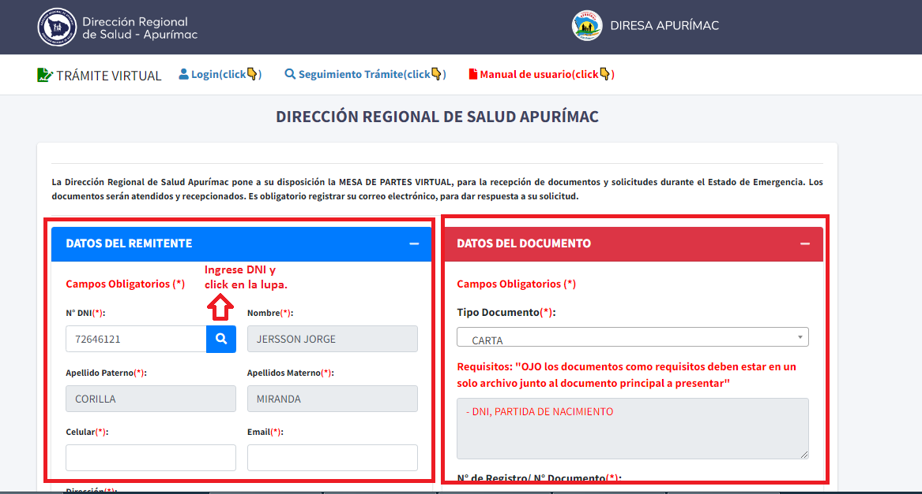
Aquí ingresamos los datos del Remitente, tan solo ponemos el DNI y click en lupa ya que está conectado con la RENIEC buscará automaticamente sus datos, así también deberá llenar los datos del documento caso contrario no podrá registrarlo.

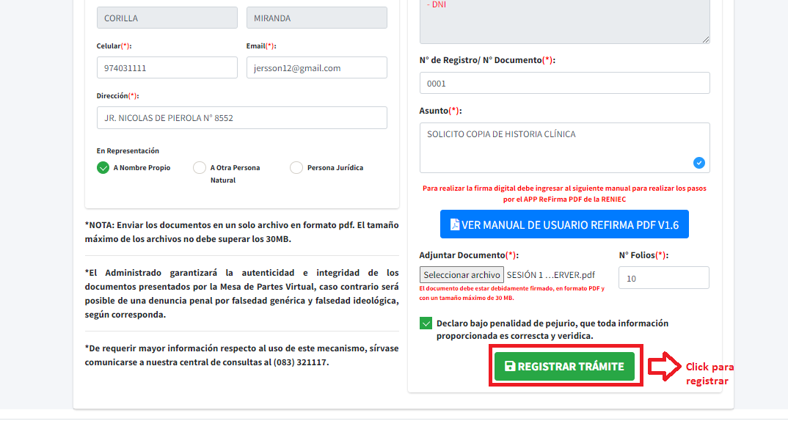
Luego de terminar de llenar los datos aceptamos la declaración y damos click en el botón REGISTRAR TRÁMITE:
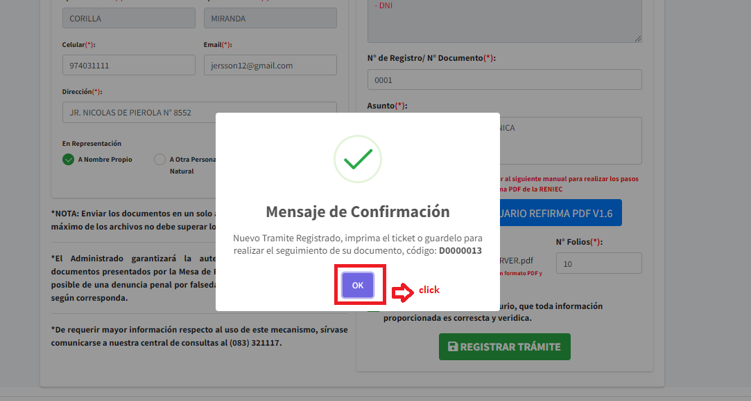
A continuación, guardara el registro del documento y se enviara directamente a MESA DE PARTES para su debido proceso y a su vez le mostrar un mensaje en pantalla como el siguiente

Luego de dar Click en OK nos abrirá otra ventana con el ticket de atención con los datos correspondiente al trámite que realizo el usuario. A continuación, se muestra el ticket:

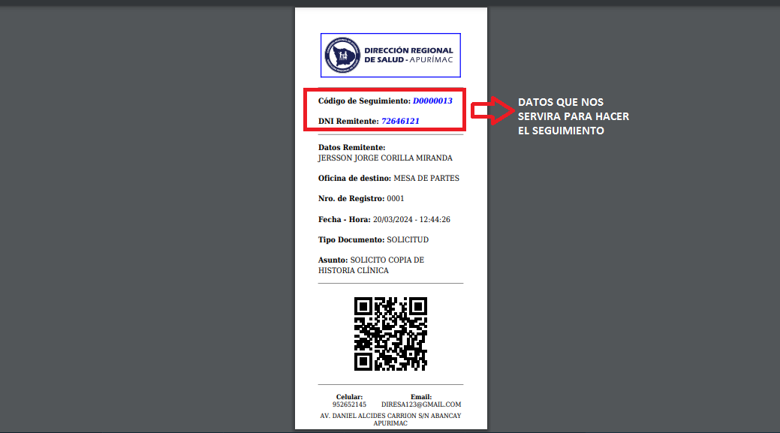
Este ticket lo puede imprimir o descargar en formato PDF para hacer seguimiento a su trámite.
Para realizar el seguimiento simplemente nos dirigimos a la ventana de SEGUIMIENTO DE TRÁMITE que se muestra a continuación:
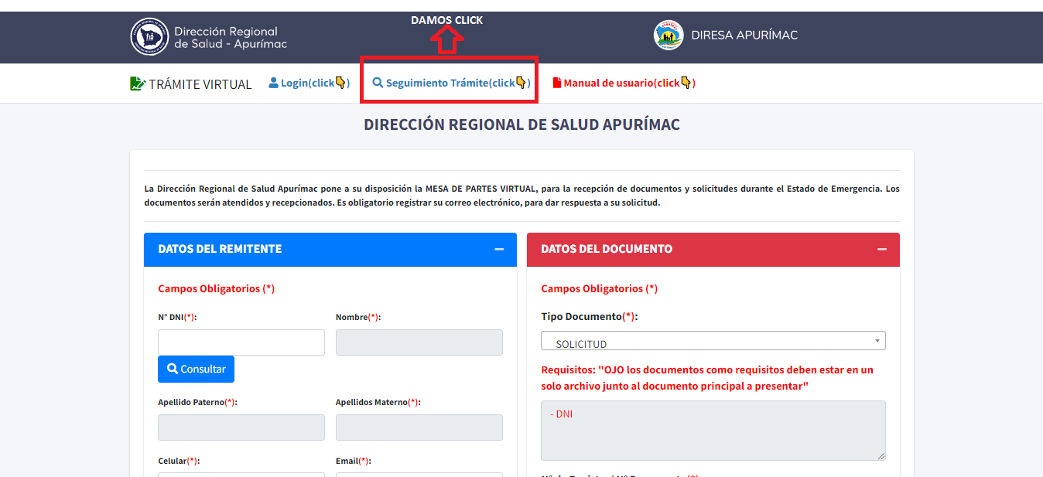

Al darle click nos llevara a la interfaz de seguimiento de trámite donde debemos ingresar el N° DE SEGUIMIENTO Y EL DNI DEL REMITENTE.

Los datos que nos pide en la interfaz de seguimiento lo tenemos en el ticket que nos generó al guardar el trámite, a continuación, se muestra cómo debe ir:
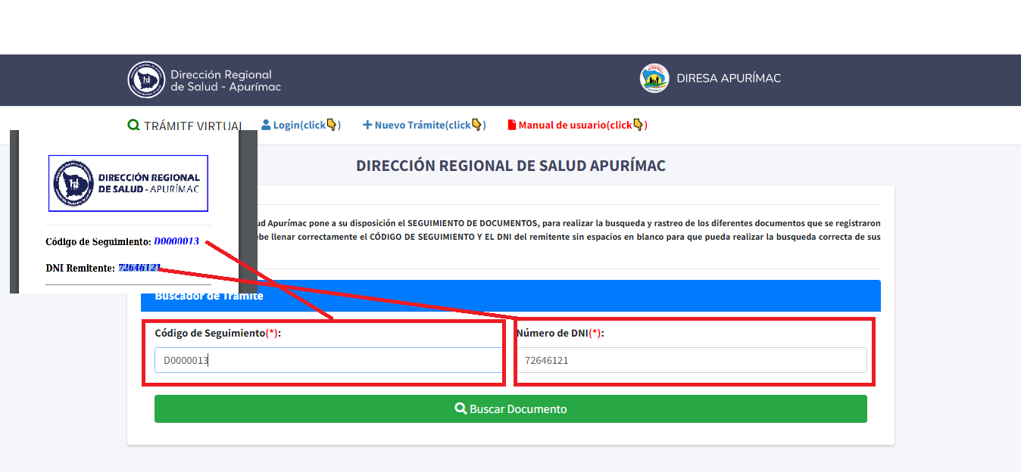
Luego de ingresar los datos presionamos en el boton Buscar Documento y nos mostrara en la parte inferior en que área u oficina se encuentra su documento y cual es el estado del mismo como se muestra a continuación.
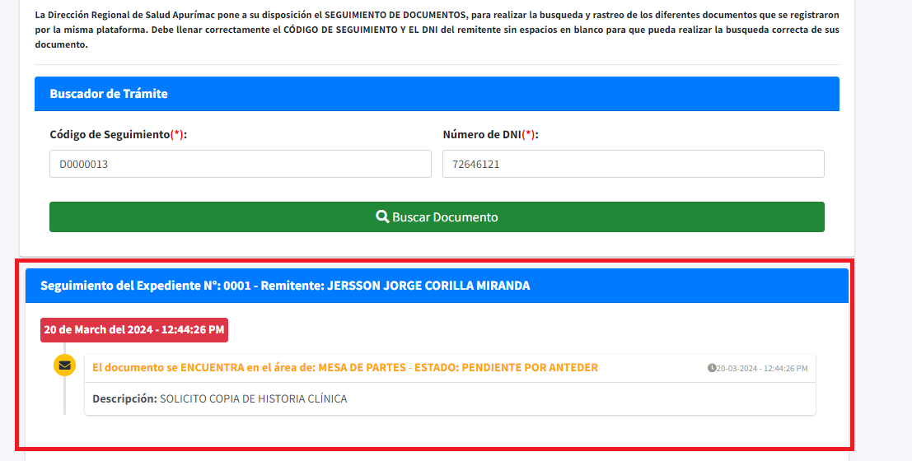
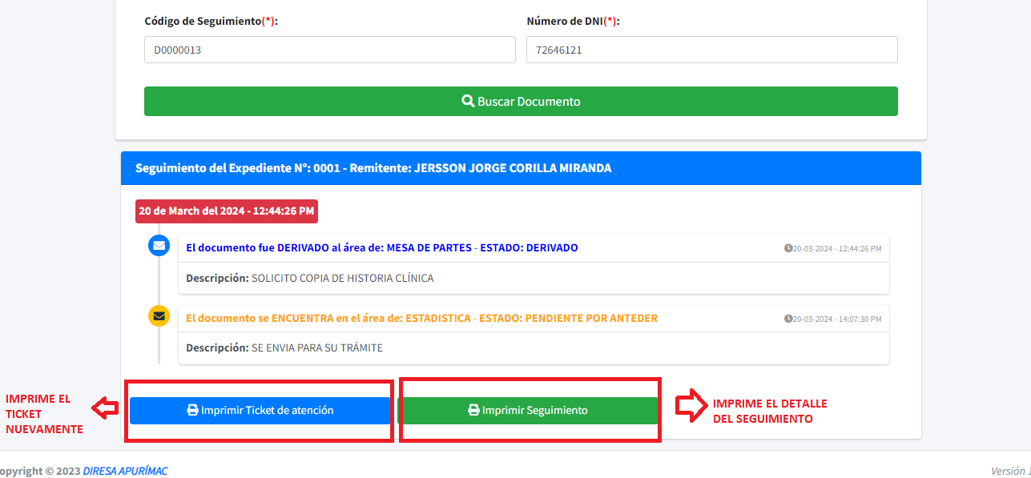
A su vez si deseamos podemos volver a imprimir el ticket dando click en el botón Imprimir Ticket de atención o también puedes imprimir el seguimiento que es más detallado dando click en el botón Imprimir seguimiento los dos botones aparecerán cuando se realice la búsqueda como se muestra a continuación:

De esta forma podremos hacer el seguimiento de nuestro trámite e ir viendo en que oficina se encuentra y donde finalizo
También podemos ingresar al registro de nuevo tramite y seguimiento para el usuario externo desde el Login como se muestra en pantalla simplemente ingresamos al siguiente link:
www.tramitedoc_diresaapurimac.com.pe
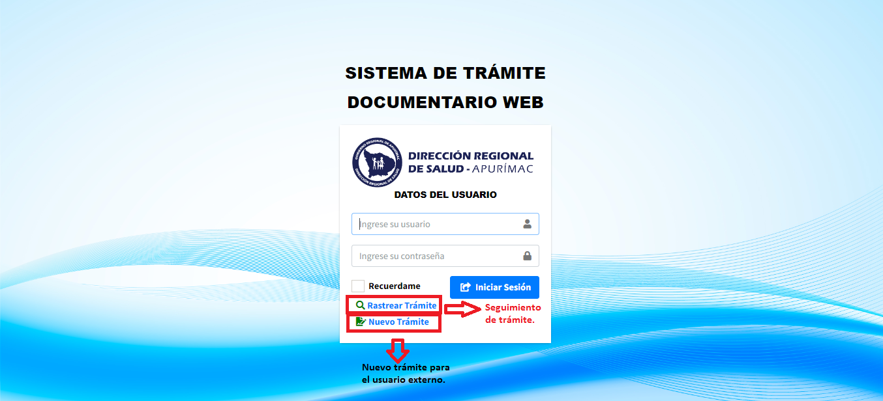

De esta forma podemos hace uso del sistema de trámite documentario para los usuarios externos que presente un documento a la DIRESA APURÍMAC.

